Формирование лексико-грамматического строя речи и предупреждение различных видов дисграфии на этапе автоматизации звука [Ш].

Слова-подсказки
*лягуШка | рубаШка | бабуШка | ромаШка
лоШадь | маШина | миШка | меШок
мыШка | подуШка | дедуШка | Шапка
коШка | Шкаф | букаШка | неваляШка

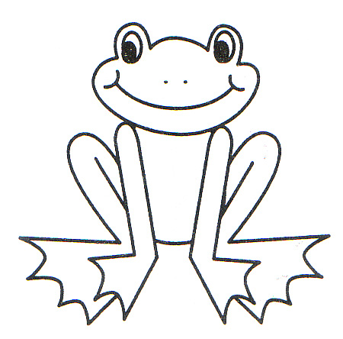 | 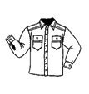 | 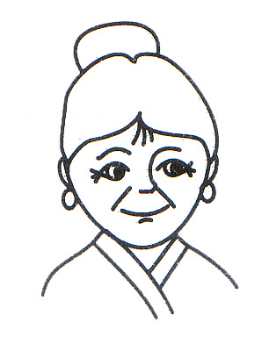 | 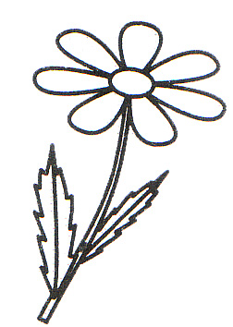
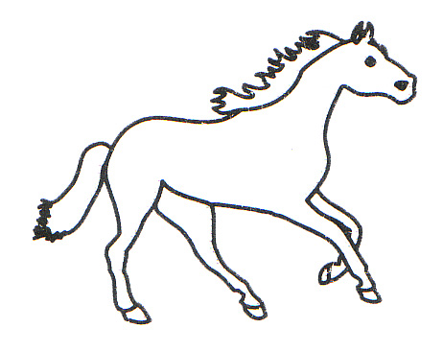 | 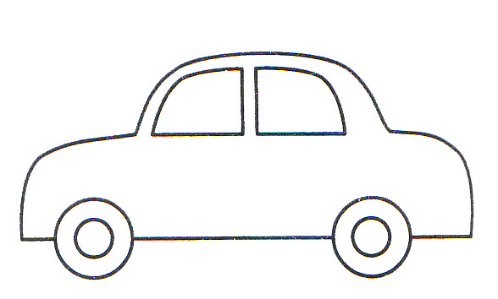 | 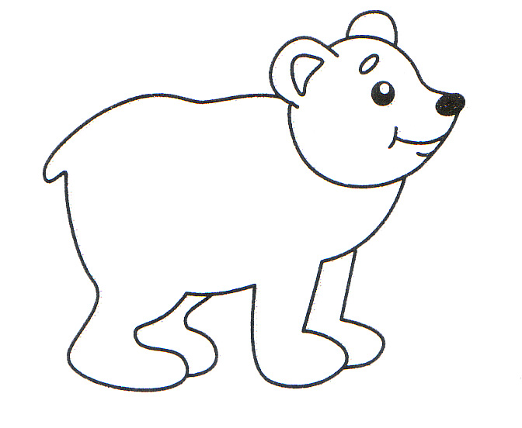 | 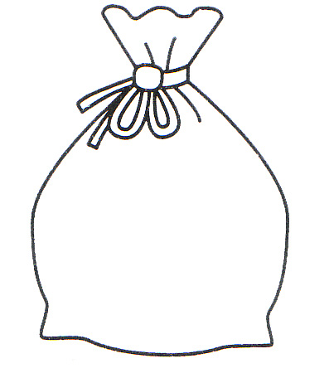
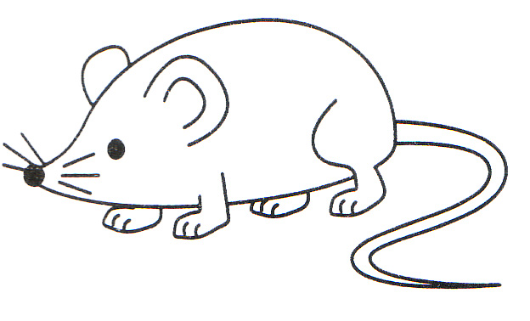 | 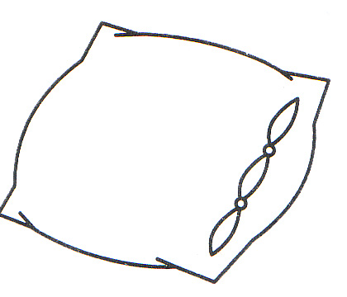 | 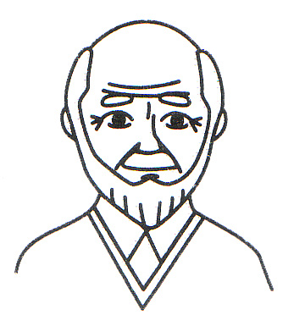 | 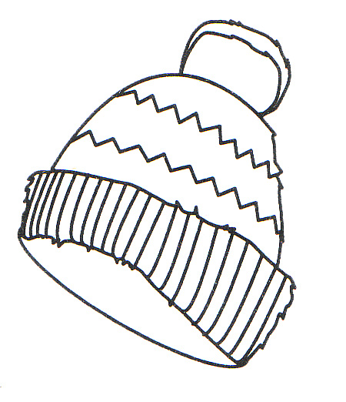
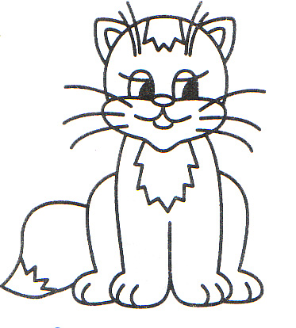 | 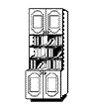 | 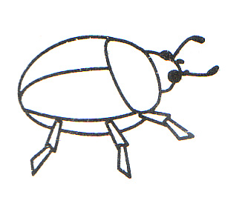 | 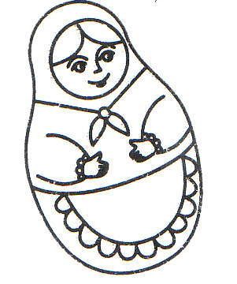
- Назвать все предметы по порядку «змейкой», начиная с картинки со значком *
(лягушка, рубашка, бабушка, ромашка)
- Ставить на каждый предмет фишку (можно использовать пуговицу или игрушку – «киндер») и добавлять к называемому предмету сначала слово «Шаг»:
Шаг – лягуШка,
Шаг – рубаШка,
Шаг – бабуШка и т.д.
- Назвать все живые предметы, затем неживые предметы.
- Назвать предметы парами таким образом, чтобы у живого предмета в паре был неживой предмет. Например, у лягуШки – рубаШка, у бабуШки – ромаШка и т.д.
(картинки подобраны парами: живой предмет – неживой предмет).
- Образование притяжательных прилагательных. Если у лягуШки – рубаШка, значит это чья рубаШка? Если у бабуШки –ромаШка, это чья ромаШка?
- Подобрать слова-признаки к каждому предмету. ЛягуШка какая? РубаШка какая?
- Назвать всех животных. Какие это животные: дикие или домашние. Почему? Назвать их детенышей.
- Назвать предмет сначала в единственном числе, затем во множественном числе лягуШка – лягуШки, маШина – маШины.
- «1,2,..5» Согласовать каждый предмет с числительными: одна лягуШка, две лягуШки, пять лягуШек.
- Назвать каждый предмет в уменьшительной форме: лягуШка – лягуШечка, маШина – маШинка и т.д.
- Про какой предмет, изображенный на картинке можно сказать МОЙ, МОЯ.
- Отхлопать слова (разделить их на слоги). Определить, какие из этих слов длинные, а какие короткие?
- Назвать, что находится в правом верхнем углу; в нижнем левом углу; в правом нижнем углу; в верхнем левом углу; в верхнем ряду вторым по счету; в нижнем ряду третьим по счету; во втором ряду первым по счету; между , над ...., под... и т.д. (задание может быть любой сложности).
- С каждым предметом придумать по одному предложению.
- Выполнить звуко-буквенный анализ одного названия предмета.

